**Fifth grade “my world”**

**Asignatura:** Inglés **Curso:** Quinto

**Fecha:** semana 27 abril 01 mayo **Docente:** Paula Sepúlveda Millán

**Nombre del Alumno:** ______________________________

**I.- Objetivo de Aprendizaje:** OA 2-11-14

**II.- Contenido** my world unit 1 Información personal

**III.- Objetivo de la clase** Entregan información sobre sí mismos y su familia, como nombre, edad, parentesco, dirección completando un texto con información personal; por ejemplo, una ficha de identificación.

**IV.- Indicaciones generales**

Repasar los contenidos aprendidos en clases anteriores

-Como números

-Subjects (ramos) English-Art-Maths-Language-Science, etc

- how are you? Cómo estás? Fine-good-bad-so so

**V.- Actividad a desarrollar**

Observar la iamgen y completar ficha

Key words / palabras claves:

How old are you? : qué edad tienes?

How are you?; cómo estás?

Country: país - where are you from?: de dónde eres?

Live in: vivir en

I go to: voy a

Like: gustar

Don´t like: no gustar

Imagen 1 completar de acuerdo a las instrucciones con información personal

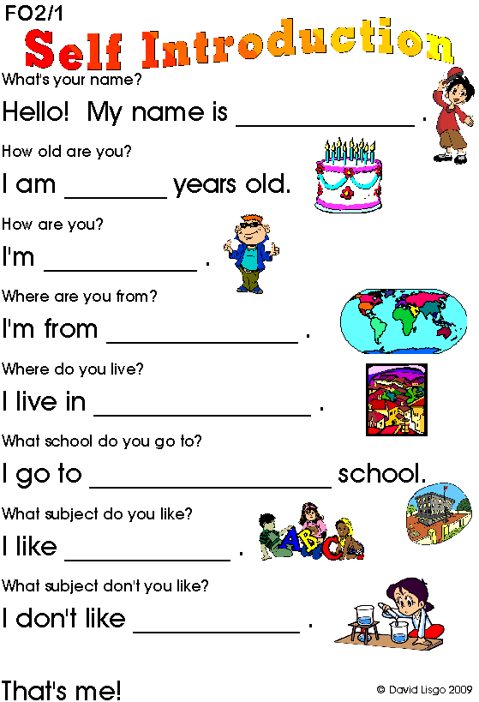

**VI.-** **Retroalimentación**

De acuerdo a lo aprendido en la presente clase responde

Responde con otra información personal

What subject do you like? _______________________________

What color do you like? _________________________________

Completar con información de otra persona (familiar-amigo) escribe al menos 3 preguntas con respuestas

_____________________________ ___________________________

_____________________________ ___________________________

_____________________________ ___________________________

**VII.- Fecha de envío:** hasta el día 03 de Mayo

**VIII.- Cómo y/o donde enviar:** vía correo electrónico (capturar imagen en celular y /o escanear) a: [paula.sepulveda@colegio-reneschneider.cl](mailto:paula.sepulveda@colegio-reneschneider.cl) ó dejar ficha en el colegio.